**Escuela Normal de Educación Preescolar**

**Licenciatura en Educación Preescolar**

Ciclo 2020-2021



Practicas Sociales del Lenguaje

**Evidencia III: Secuencia Didáctica**

|  |
| --- |
| UNIDAD III DISEÑO DE SECUENCIAS DIDÁCTICAS. |
| |  |  | | --- | --- | | http://201.117.133.137/sistema/imagenes/wiki/bullet2espacios.gif | Aplica el plan y programas de estudio para alcanzar los propósitos educativos y contribuir al pleno desenvolvimiento de las capacidades de sus alumnos. | |

**Titular:**

María Elena Villarreal Márquez

**Alumnas:**

* Hernández Aguillón Estefanía
* Hernández Herrera Victoria

**NL: #**09,#10

1º C 20/06/2021 Saltillo, Coahuila



|  |  |
| --- | --- |
| **Propósito de la secuencia:** | Adquirir confianza para expresarse, dialogar y conversar en su lengua; mejorar su capacidad de escucha y enriquecer su lenguaje oral al comunicarse en situaciones variadas. |
| **Nombre de la secuencia:** | “Aprendiendo la lengua Náhuatl” |
| **Grado al que se va a aplicar:** | Segundo año del preescolar |
| **Fecha de aplicación:** | Viernes 25 de junio de 2021 |

|  |  |  |
| --- | --- | --- |
| **Campo de Formación Académica**  LENGUAJE Y COMUNICACIÓN | **Organizador Curricular 1** | **Aprendizaje Esperado:** |
| ORALIDAD | • Conoce palabras y expresiones que se utilizan en su medio familiar y localidad, y reconoce su significado. |
| **Organizador Curricular 2** |
| Reconocimiento de la diversidad lingüística y cultural |

|  |  |  |  |  |
| --- | --- | --- | --- | --- |
| **Actividad/consignas** | **Organización** | **Recursos** | **Aprendizajes Esperados** | **Día** |
| **Inicio** | | | | |
| ***“Aprendiendo la lengua náhuatl”***  En nuestro país existen pueblitos indígenas que hablan diferentes idiomas, son diferentes al español y hoy vamos a aprender un poquito algunas palabras de la lengua náhuatl, no te asustes, no son palabras difíciles, de hecho, tú ya conoces palabras en lengua náhuatl y probablemente ni sabias que las sabias, ya que hay muchas palabras en nuestro idioma que vienen del náhuatl, algunas de estas las encontraras muy similares a las que y conoces, pon mucha atención:  En nuestro país existen pueblitos indígenas que hablan diferentes idiomas  El chili es como se le dice en náhuatl al chile, al atole en náhuatl se le dice atoli, al elote rico que nos comemos y que se nos atora en los dientes, se le dice elotl. Estas son algunas palabras en náhuatl, y así como estas hay muchas palabras más que escuchas decir a tu mami a tu papi, a tus vecinos, hermanos, compañeros y maestra en tu salón de clases, ahora que las conoces un poquito más, vemos que, ¿No son tan difíciles cierto?  ¿Tú s*abes* *en qué país vives?* Vives en México y su significado es “Ombligo de la luna “en lengua náhuatl, o dicho de otra forma “En el centro del lago de la luna”.  Nuestro país es hermoso y diverso, hay una gran variedad de cultura, tradiciones, vegetaciones, comida lenguas y mucho más.  *¿Te gustaría aprender más palabras?*  En Jalisco al pan le dicen birote, en Chihuahua se llama torcido, en la Ciudad de México se le dice bolillo y en Yucatán lo conocen como pan francés.  Como te diste cuenta, hay diferentes maneras de nombrar los objetos en distintas partes de nuestro país, estos se llaman regionalismos, México también tiene una gran riqueza en lenguas indígenas.  Ahora que sabes esto, ¿Qué te parece si conocemos un poco más de esta lengua con un juego? ¿Te gustaría? | Individual | * Algún dispositivo para mostrarle al niño el video. * Tarjetas con ilustraciones y con el nombre de las palabras en náhuatl. | • Conoce palabras y expresiones que se utilizan en su medio familiar y localidad, y reconoce su significado. | 27 de junio, hora: 5 pm.  Duración 3 minutos. |

|  |  |  |  |  |
| --- | --- | --- | --- | --- |
| **Actividad/consignas** | **organización** | **Recursos** | **Aprendizajes Esperados** | **Día** |
| **Desarrollo** | | | | |
| ***¿Qué haremos?***  ***Nombre del juego: “memorama”***  Para realizar esta actividad es muy importante que prestes atención y te diviertas aprendiendo palabras que no conocías o que no sabias que sabias. Aquí va otro ejemplo:   |  |  | | --- | --- | | **Palabra en Náhuatl** | **Significado en español** | | Mah cualli | Bien venidos |   Esta frase en náhuatl fue diferente a las anteriores ya que no todas son conocidas, pero no te preocupes hay infinidad de palabras en esta lengua y no podemos saberlas o aprendérnoslas todas, pero si podemos conocer un poquito de algunas de ellas para conocer un poco nuestra cultura.    Ahora, me gustaría mostrarte el siguiente video en lengua náhuatl, Sabemos que las palabras en otro idioma no son fáciles de aprender, por eso con mi ayuda conocerás otras palabras de esta lengua con, pero apoyándonos de las ilustraciones para que sepas de que objeto estamos hablando, durante el video lo pausaremos para repasar cada palabra y digamos con que nombre la conocemos nosotros en nuestro idioma, <https://youtu.be/tCnVb8RY-Hs> | Individual, antes de comenzar con la actividad, se le dará al niño una serie de ejemplos y preguntas para introducirlo poco a poco al tema, de tal forma que al explicarle sobre la lengua náhuatl el entienda algunos ejemplos de lo que se está hablando, después se le muestra el video para que observe algunos significados sencillos y propios de su nivel. Después y para que quede más claro la relación de una palabra que ya conoce con el significado en náhuatl, pueda relacionarlo con la imagen y así cuando escuche el significado podrá relacionarlo con la imagen que observo y saber de qué se le habla. | * Algún dispositivo para mostrarle al niño el video. * Tarjetas con ilustraciones y con el nombre de las palabras en náhuatl. | • Conoce palabras y expresiones que se utilizan en su medio familiar y localidad, y reconoce su significado. | 27 de junio, duración: 5 minutos. |





|  |  |  |  |  |
| --- | --- | --- | --- | --- |
| **Actividad/consignas** | **Organización** | **Recursos** | **Aprendizajes Esperados** | **Día** |
| **Cierre** | | | | |
| ¿Se te hicieron conocidas las palabras?, no estaban tan diferentes de como las conocemos y las hablamos en el idioma español. Ahora te preguntare sobre 7 palabras de las que vimos en el video. ¿Qué significado tiene la palabra popotli en español? ¿Escuchaste qué significado tiene para ti la palabra chili? ¿Qué es tomatl en español? ¿Qué significa elotl?  ¿Recuerdas que era papalotl? y, por último, ¿Qué significado tiene la palabra ahuacatl en español?  Estas mismas palabras que acabas de observar en el video son estas que están sobre la mesa, las tarjetitas con los dibujos que aparecían en el video están aquí, 6 de estas tarjetas tienen su nombre y las otras 6 tienen el dibujo, en total hay 14 tarjetas, ya que hay 6 pares, ¿Has escuchado este juego antes? ¿Lo has jugado?  Este juego consiste en voltear una tarjetita de las 6 tarjetitas de arriba y la que te toque dirás el nombre como lo conoces, es decir en el español, después voltearas una tarjetita de las 6 que están en la parte de abajo y si la tarjeta que volteaste es la que tú crees que significa en idioma náhuatl de acuerdo a la imagen que tienes en la otra, es el par y ya tienes uno de los 3 pares, pero si no es su significado o no lo recuerdas puedes regresar la que agarraste o regresar las dos para sacar otra y ver si esa la sabes.  **¿Qué te pareció este juego? ¿Te gusto aprender palabras en lengua náhuatl?** |  | * Algún dispositivo para mostrarle al niño el video. * Tarjetas con ilustraciones y con el nombre de las palabras en náhuatl. | • Conoce palabras y expresiones que se utilizan en su medio familiar y localidad, y reconoce su significado. | 27 de junio, duración: 7 minutos. |
| OBSERVACIONES |
| Honestamente, me sentí muy satisfecha porque la primera vez que se realizó la actividad, el niño participo excelentemente, le hablaba de algunos de los objetos y de todos lo relacionaba con algo de su vida cotidiana y se mostraba muy participativo aunque no tan concentrado. Al inicio, la tía del niño, que es la encargada de cuidarlo mientras la madre de Jair Omar no se encuentra, es la que se encarga de estar al pendiente de él y lo conoce muy bien, comento que el niño, no presta mucha atención y batallan para que tome sus clases en línea, ya que cursaba su segundo grado de preescolar e inicio este nivel estando en pandemia, por lo que le es difícil estar atento o estar sentado toda la clase, es imperativo y le gusta relacionarse mucho con su familia, siempre quiere jugar, pero también me comento que ella quisiera que el niño ya entrara a presenciales para que conviva con más niños, ya que aunque Jair es un niño muy listo, imperativo y con ganas de jugar siempre, es muy penoso y no le es fácil entrar en confianza, pero una vez haciéndolo, le gusta mucho jugar y platicar. Grabamos 2 veces, la primera vez lo intente para que sea como un cáliz, para que a Jair se le fuera quitando poco a poco la pena y yo con la intención de no trabarme o ponerme nerviosa con la cámara, esta primera vez salió muy bien y él me había comentado que ya sabía jugar bien al “memorama” cuando empezamos el juego, lo hizo muy bien ya que me decía a que ilustración correspondía o con que lo relacionaba de su vida diaria, su tía comento que para que no se fastidiara o siguiera participando era necesario darle un descanso de 5 minutos, cuando lo hicimos, continuamos ya con una segunda vez, pero Jair ya había entrado en confianza y lo note un poquito más inquieto lo cual era completamente normal y su tía trataba de decirle que se quedara un momento y que ya casi terminábamos, para mí no fue mucho problema, era normal que se sintiera así, lo cual me pareció bueno que el expresara en todo momento, pero lo que si vi como algo bueno, es que Jair tiene un aprendizaje auditivo y es algo que también había comentado la tía del niño, es distraído pero su mente retiene muy fácil lo que se le dice, y es lo que note, lo cual me gustó mucho saber y darme cuenta que el aprendizaje de Jair aunque no le es fácil concentrarse, con escuchar lo que se le dicen él ya lo retiene, además de ser muy listo, su pronunciación es muy buena. Jair es un niño muy listo y me gustó mucho trabajar con él, honestamente si me sorprendió ver como recordaba el cómo se decía la palabra en náhuatl o cuando yo le decía está, y él me decía la manera en la que era en español, y lo decía como “en mexicano” ya que en un principio yo le pregunte si sabía en qué país vivía y él me dijo que sí que era mexicano, al igual el chile, el comentaba que sabía cuál era el “chile mexicano” y pienso que de ahí comenzó a relacionar: “si el chile es en mexicano y en náhuatl es chilli, las demás serán algo así” “en mexicano tal palabra y en náhuatl se dice de esta manera” no sé cómo pudo pensar Jair para poder relacionarlo y comprenderlo de esta forma, reteniéndolo, simplemente me gustó mucho ver la manera en la que aprende y trabajar con un niño como él.  ***La definición de aprendizaje auditivo hace referencia a la forma de adquisición de conocimiento efectiva a través de sonidos. Es decir, las personas que cuentan con aprendizaje auditivo les parecerá más fácil aprender escuchando que leyendo como lo hacen las personas con aprendizaje visual.*** |

|  |  |  |
| --- | --- | --- |
| EVALUACIÓN | | |
| Lista de cotejo | | |
| ***CRITERIOS DE EVALUACION*** | ***SI*** | ***NO*** |
| Se muestra dispuesto a trabajar o jugar |  |  |
| Muestra interés y concentración |  |  |
| Participa y comparte sus repuestas o ideas del tema que se le habla |  |  |
| Se logró lo que se quería con esta actividad, es decir, el niño completo de una manera satisfactoria la actividad |  |  |
|  |  |  |
| ***VALORACION DE LOS CRITERIOS*** | ***NIVEL DE DESEMPEÑO*** | |
| ***4 criterios demostrados*** | ***Muy bueno*** | |
| ***3 criterios demostrados*** | ***Satisfactorio*** | |
| ***2 criterios demostrados*** | ***En proceso*** | |
| ***1 criterio demostrado*** | ***No satisfactorio*** | |
|  |  | |

**MATERIALES/ ANEXOS:**

**Tarjetas:**

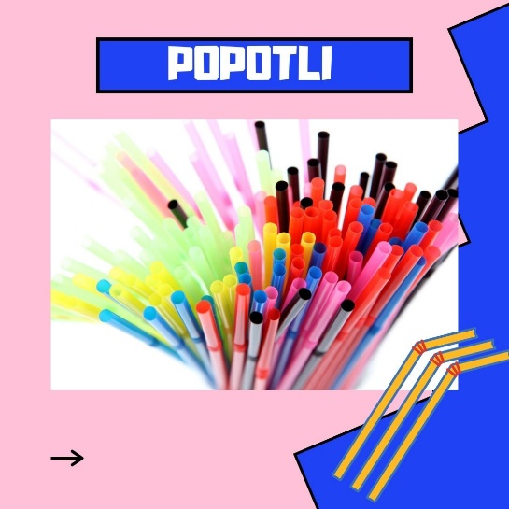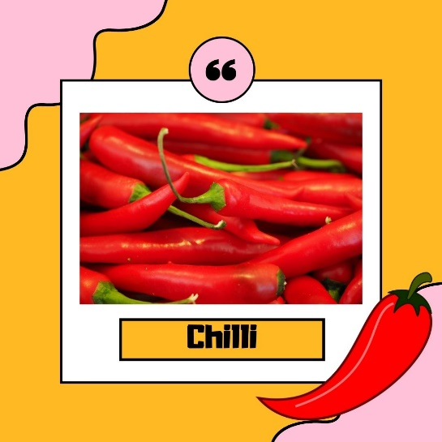

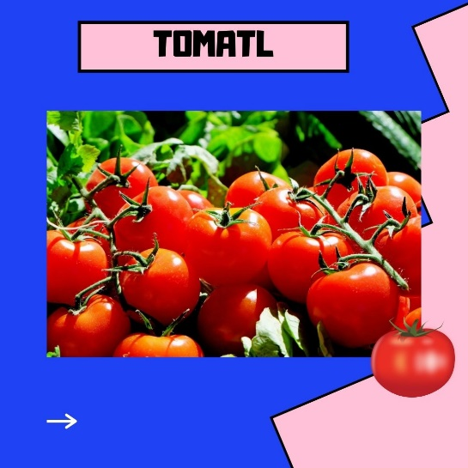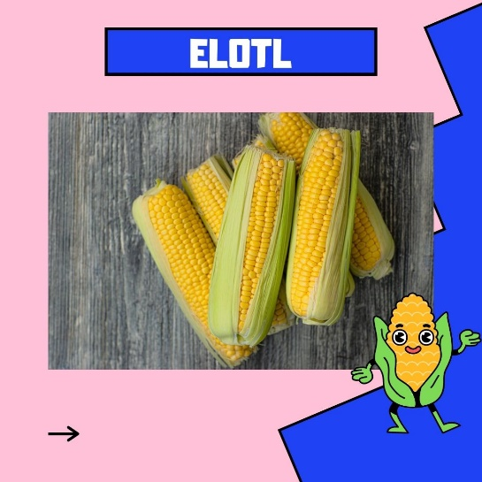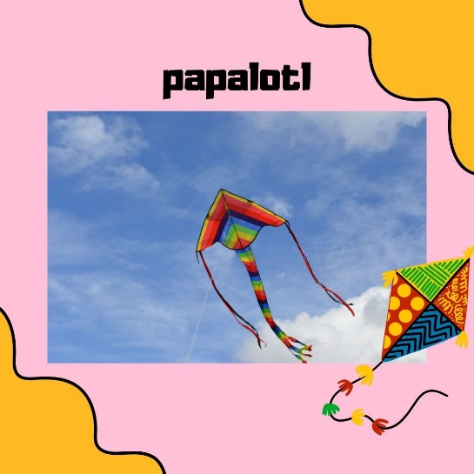

**[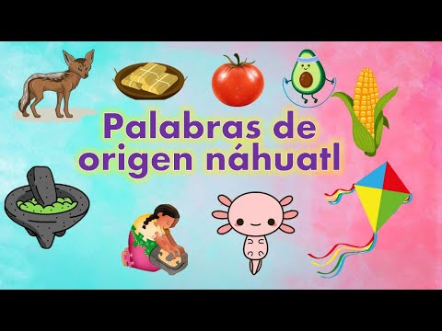](https://www.youtube.com/embed/eBckM4ysLW8?feature=oembed)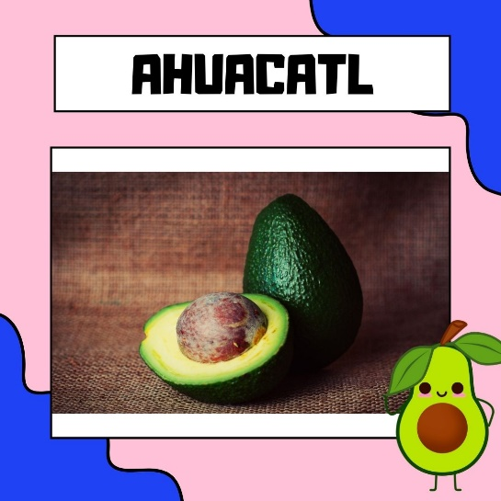 Video:**